躬行实践重研究 力学笃行勤探索
——新北区小学综合实践解丽优秀教师培育室第十次活动
日子染了花香，掬一捧春光撒在温柔成长的路上。新北区小学综合实践解丽优秀教师培育室于4月18日下午在孟河实验小学开展第十次工作室活动。本次活动还邀请了市教研员孙美荣老师莅临指导。
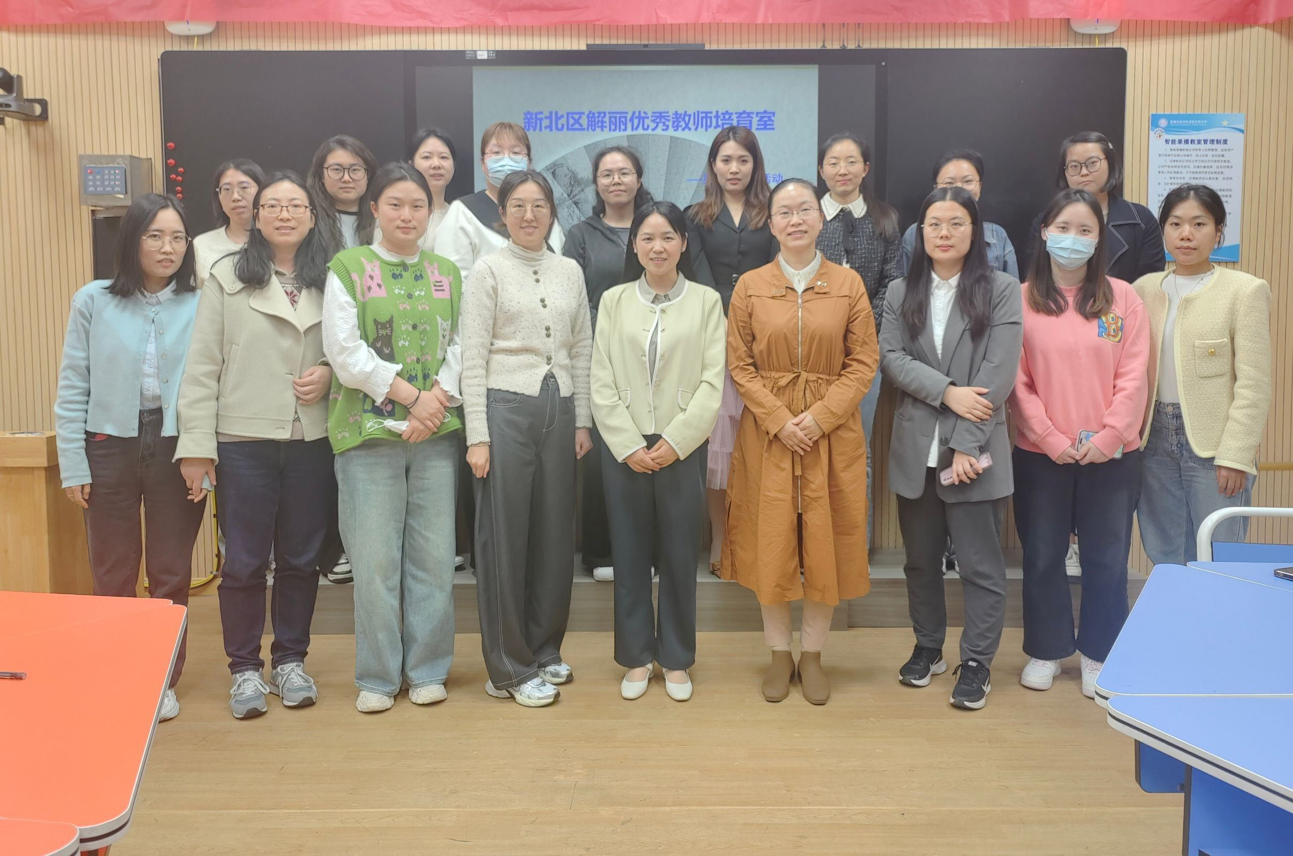
课堂风采展示
首先，邓艺老师执教《消防安全伴我行》。邓老师这节课立足消防安全这一话题，通过学生自主学习、小组合作策划、教师适切指导，让学生发现生活中的安全隐患，培养学生的消防安全知识。同时让学生能围绕正确的逃生方法策划活动，形成组内合作意识，从而是学生获得学习方法和价值体验。
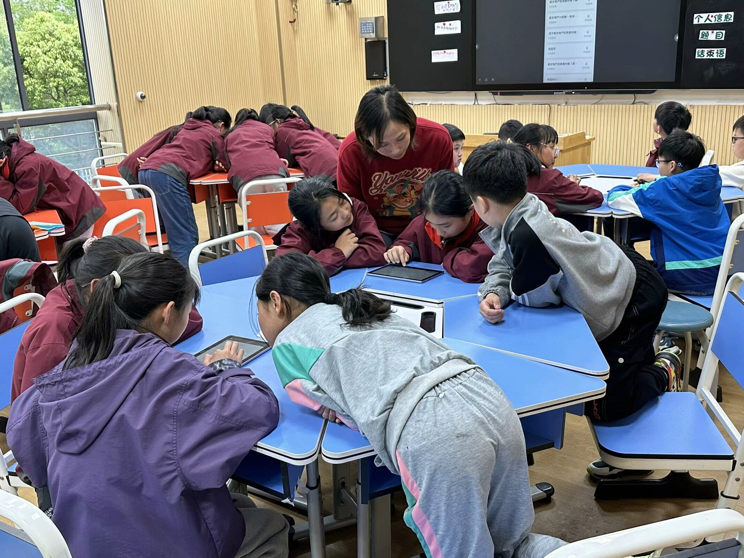
臧薇老师为大家呈现了一节课——《家乡特产小调查》。臧薇老师这课是在前期活动一的前提下进一步对家乡开展深入的研究。臧老师循循善诱，从要做调查，进而引出调查问卷这一综合实践活动课程中重要的研究方法之一。臧老师带领学生认识调查问卷，引导学生辨别纸质问卷和电子问卷的益处。最后水到渠成地让学生通过自主及小组合作的方式来利用软件制作问卷，来进行相应的研究。

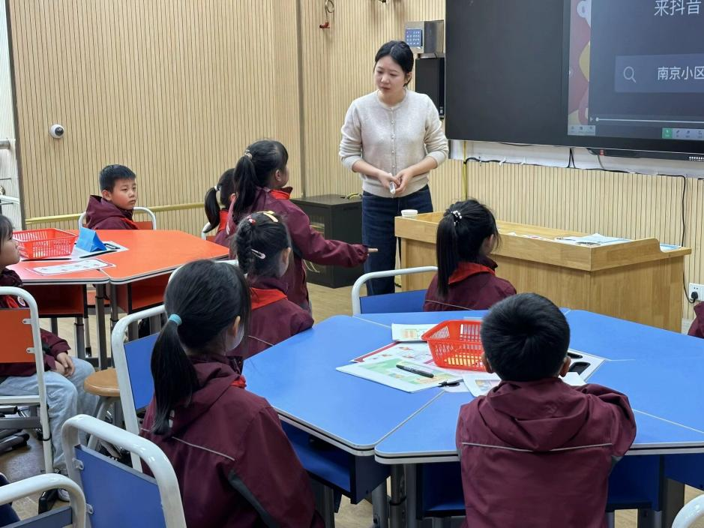
研究分享促成长
课后，新桥二实小的杨逸老师、三井实验小学的徐洁老师、香槟湖小学的胡玥老师、新桥实验小学的余亭老师、百丈小学的葛茹蕊老师、薛家实验小学的姜倩老师分别和大家分享了自己精彩绝伦、丰富多彩的研究性学习成果，让大家对研究性学习有了更深入的了解。

专家赋能促发展
分享结束后，解丽老师对于这两节课给予了肯定，同时也就两位老师课堂中出现的问题给予了指导，并帮助两位老师进行了课堂重建。
市教研员孙美荣老师首先肯定了每位成员的精彩表现，并对成员进行高位引领，让我们对综合实践活动教学进行观念上是转变，从我要教什么变成学生要什么。同时，孙美荣老师为研究性学习指明了方向，研究性学习要有意义、有意思、有心意、有结果以及有推广。

春已至，风正暖，让我们不负时光，聚溪成流，带着满满的收获，在解老师的带领下不断学习，共同努力，聚力前行。
